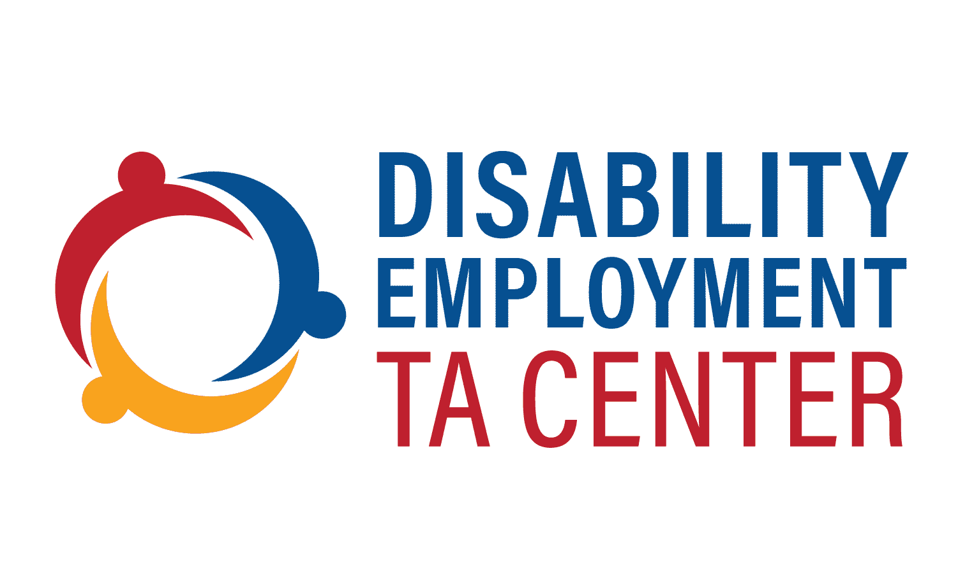
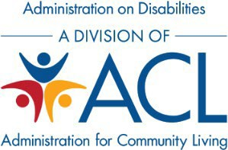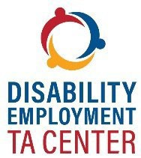

Centro de Asistencia Técnica para el Empleo de Personas con Discapacidad (DETAC)

IL T&TA
Evento de preguntas y respuestas

9 de abril de 2026

Aviso legal: esta presentación fue creada por The Lewin Group/TASH bajo el contrato GS-00F-053GA; 75P00125F80134 de la Administración para la Vida Comunitaria (ACL), Administración de Discapacidades (AoD).

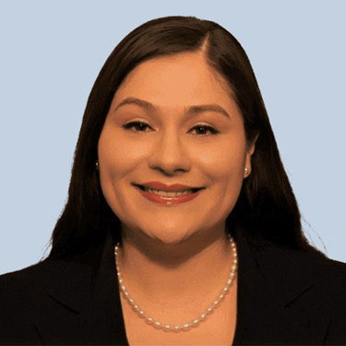

Megan Ryan
Oradores
Gerente de Proyecto

DETAC

Amy Gonzalez
Asesora Senior

DETAC

Sandy Jordan
Vicepresidente y Directora de Integración Comunitaria
Able South Carolina

Joe Michener
Director Ejecutivo Adjunto

Centro para la Vida Independiente de Lehigh Valley

¿Qué es DETAC?
- DETAC proporciona capacitación y asistencia técnica (TA) a los beneficiarios de la Administración de Discapacidades (AoD) con el objetivo de mejorar los resultados de empleo competitivo e integrado (CIE) y los resultados económicos de las personas con discapacidades en todo el país. Los beneficiarios de AoD incluyen:
  - Centros para la Vida Independiente (CILs)
  - Consejos Estatales sobre Discapacidades del Desarrollo (Consejos)
  - Centros Universitarios de Excelencia en Discapacidades del Desarrollo (UCEDDs)
  - Sistemas de Protección y Defensa del Estado (P&As)
  - Programas Estatales de Asociación para Lesiones Cerebrales Traumáticas (beneficiarios de TBI)
  - Proyectos de Importancia Nacional, Colaboraciones Comunitarias para el Empleo (PNS-CCE)

Ofertas de asistencia técnica de DETAC

Seminarios web, horas de oficina, conferencias, y reuniones
Comunidades de aprendizaje virtuales de Resultados e Innovación en la excelencia de los Sistemas (RISE)
Recursos, Podcasts, Blogs y Boletín informativo
Asistencia técnica individual a demanda para los beneficiarios de AoD
Sitio web







DETAC proporciona asistencia técnica a los beneficiarios de AoD a través de los canales antes mencionados.

Próxima comunidad RISE para CILs

Ampliación de los programas de empleo para la vida independiente a través de la diversificación de fondos y el desarrollo de asociaciones

Postúlese el viernes 24 de abril antes de las 5:00 p. m. hora del Este (ET) en este enlace.
¿Quiénes deben postularse?
Personal de CIL con autoridad para tomar decisiones sobre la ampliación de nuevas asociaciones o la búsqueda de nuevas fuentes de financiamiento, incluyendo, pero no limitado a, gerentes de programas, administradores o líderes senior.
Facilitadores y oradores invitados:
Esta comunidad será facilitada por la Asesora Senior de DETAC, Amy Gonzalez, con el apoyo de la co-facilitadora, Mary-Kate Wells, del Consejo Nacional sobre Vida Independiente (NCIL) y contará con oradores invitados de los siguientes CILs:
- Sesión 1: ABLE South Carolina (Carolina del Sur)
- Sesión 2: Centro de Recursos y Defensa Directa (Arizona)
- Sesión 3: Centro para la Vida Independiente de Lehigh Valley (Pensilvania)
- Sesión 4: Independence Inc. (Kansas)

Horario: 5 sesiones los miércoles de 1:00 a 2:15 p. m. ET los días 29/4, 6/5, 13/5, 20/5, y 3/6

Recursos y grabaciones de eventos de DETAC para los CILs
Seminario web Empleo y empoderamiento a través de asociaciones sostenibles (diciembre de 2025)
Empoderamiento a través de las asociaciones: guía para la mejora de programas de empleo para personas con discapacidades (¡con plantillas de MOU!) (agosto de 2025)
Resumen de una página de la comunidad de aprendizaje virtual RISE sobre pasado, presente y futuro de los CILs en la facilitación de los servicios de transición Pre-Empleo (Pre-ETS) (mayo–agosto de 2024)
Seminario web de los CILs sobre la conexión de personas con discapacidades con el CIE (septiembre de 2024)
Resumen de una página de la Comunidad de aprendizaje virtual RISE sobre apoyo entre pares para los CILs que desarrollan servicios de empleo (febrero–agosto de 2024)
Participación de jóvenes con discapacidades en la entrega de recursos de Pre-Empleo (septiembre de 2023)
Cómo los CILs pueden promover el CIE: desarrollo de recursos de asociaciones estratégicas exitosas (septiembre de 2021)

Próximo seminario web

Construyendo la independencia financiera: la ley de ajuste de edad ABLE y herramientas para apoyar el empoderamiento financiero

Martes, 14 de abril de 2026
3:00-4:30 p. m. hora del Este (ET) Regístrese aquí

¡Manténgase conectado!
- Visite nuestro sitio web: https://aoddisabilityemploymenttacenter.com
- Suscríbase a la lista de correo de DETAC
- Contáctenos por correo electrónico si tiene preguntas o para solicitar asistencia técnica: AoDEmploymentTA@gmail.com
- Esperamos poder interactuar con usted en RISE y en la conferencia de NCIL en julio.

